แบบรายงานระยะเวลาการปฏิบัติหน้าที่
ตามเอกสารหมายเลข 1
แนบใบสมัครประกอบการพิจารณาคัดเลือกพนักงานราชการ ลูกจ้างประจำ ครูสอนศาสนาอิสลาม
วิทยากรอิสลามศึกษา พนักงานจ้างเหมาบริการ ครูอัตราจ้างหรือลูกจ้างชั่วคราว
จากเงินงบประมาณ หรือ เงินนอกงบประมาณ หรือเงินรายได้ของสถานศึกษา
เพื่อบรรจุและแต่งตั้งเข้ารับราชการเป็นข้าราชการครูและบุคลากรทางการศึกษา
ตำแหน่งครูผู้ช่วย กรณีที่มีความจำเป็นหรือมีเหตุพิเศษ
สังกัดสำนักงานคณะกรรมการการศึกษาขั้นพื้นฐาน ปี พ.ศ. ๒๕๖9
อ.ก.ค.ศ. เขตพื้นที่การศึกษาประถมศึกษาหนองบัวลำภู เขต 1
ชื่อ – ชื่อสกุล ........................................................................................................................................................
ตำแหน่ง ⃝ พนักงานราชการ โรงเรียน ..........................................สังกัด................................................
⃝ ครูอัตราจ้างจากเงินงบประมาณ โรงเรียน ..............................สังกัด......................................
⃝ ครูอัตราจ้างจากเงินรายได้ของสถานศึกษา โรงเรียน ...........................สังกัด.........................
⃝ ครูสอนศาสนาอิสลาม/วิทยากรอิสลาม โรงเรียน .................................สังกัด........................
⃝ ลูกจ้างประจำ โรงเรียน ..........................................สังกัด.....................................................
⃝ พนักงานจ้างเหมาบริการ โรงเรียน .......................................สังกัด.......................................
⃝ ลูกจ้างชั่วคราวจากเงินงบประมาณ โรงเรียน ...............................สังกัด.................................
⃝ ลูกจ้างชั่วคราวจากเงินรายได้ของสถานศึกษา โรงเรียน ...........................สังกัด....................

หมายเหตุ 1. ให้ระบุแต่ละคำสั่งหรือสัญญาจ้าง โดยให้เรียงลำดับระยะเวลาหรือประสบการณ์สอน เริ่มจากปีปัจจุบันเรียงไปถึงปีก่อนหน้า
2. ให้แนบเอกสารหลักฐาน คำสั่งจ้าง/สัญญาจ้าง ประกอบการสมัคร โดยคำสั่งหรือสัญญาจ้าง
ให้ผู้สมัคร และผู้อำนวยการสถานศึกษา ณ สถานที่ปฏิบัติงานนั้น เป็นผู้ลงนามรับรองการปฏิบัติหน้าที่
ทุกหน้า
3. ให้ผู้อำนวยการสถานศึกษาปัจจุบันและผู้อำนวยการสถานศึกษาเดิมที่เคยปฏิบัติหน้าที่เป็น
ผู้ลงนามรับรอง ตามระยะเวลาที่เคยปฏิบัติหน้าที่
รายละเอียดการปฏิบัติหน้าที่การสอน (แยกตามคำสั่งหรือสัญญาจ้าง)  สังกัดสำนักงานคณะกรรมการการศึกษาขั้นพื้นฐาน |  |  |  |  |  |  | ผู้อำนวยการสถานศึกษา  ลงนามรับรอง
ที่ | โรงเรียน/สังกัด | ตำแหน่ง | ระยะเวลาหรือ  ประสบการณ์สอน |  | รวมเวลา  (ปี/เดือน/วัน) | จ้างจากเงินงบประมาณ | ผู้อำนวยการสถานศึกษา  ลงนามรับรอง
ที่ | โรงเรียน/สังกัด | ตำแหน่ง | ตั้งแต่วันที่ | ถึงวันที่ | รวมเวลา  (ปี/เดือน/วัน) | จ้างจากเงินงบประมาณ | ผู้อำนวยการสถานศึกษา  ลงนามรับรอง
1 |  |  |  | 14 พฤษภาคม 2569 |  |  | (...............................)  ผอ.รร. .....................
2 |  |  |  |  |  |  | (...............................)  ผอ.รร. .....................
3 |  |  |  |  |  |  | (...............................)  ผอ.รร. .....................

รายละเอียดการปฏิบัติหน้าที่การสอน (แยกตามคำสั่งหรือสัญญาจ้าง)  สังกัดสำนักงานคณะกรรมการการศึกษาขั้นพื้นฐาน |  |  |  |  |  |  | ผู้อำนวยการสถานศึกษาลงนามรับรอง
ที่ | โรงเรียน/สังกัด | ตำแหน่ง | ระยะเวลาหรือ  ประสบการณ์สอน |  | รวมเวลา  (ปี/เดือน/วัน) | จ้างจากเงินงบประมาณ | ผู้อำนวยการสถานศึกษาลงนามรับรอง
ที่ | โรงเรียน/สังกัด | ตำแหน่ง | ตั้งแต่วันที่ | ถึงวันที่ | รวมเวลา  (ปี/เดือน/วัน) | จ้างจากเงินงบประมาณ | ผู้อำนวยการสถานศึกษาลงนามรับรอง
4 |  |  |  |  |  |  | (...............................)  ผอ.รร. .....................
5 |  |  |  |  |  |  | (...............................)  ผอ.รร. .....................
6 |  |  |  |  |  |  | (...............................)  ผอ.รร. .....................
7 |  |  |  |  |  |  | (...............................)  ผอ.รร. .....................
8 |  |  |  |  |  |  | (...............................)  ผอ.รร. .....................
9 |  |  |  |  |  |  | (...............................)  ผอ.รร. .....................
10 |  |  |  |  |  |  | (...............................)  ผอ.รร. .....................
11 |  |  |  |  |  |  | (...............................)  ผอ.รร. .....................
12 |  |  |  |  |  |  | (...............................)  ผอ.รร. .....................
13 |  |  |  |  |  |  | (...............................)  ผอ.รร. .....................
14 |  |  |  |  |  |  | (...............................)  ผอ.รร. .....................
15 |  |  |  |  |  |  | (...............................)  ผอ.รร. .....................

ขอรับรองว่าข้อความที่แจ้งไว้ข้างต้นเป็นความจริงทุกประการ

(ลงชื่อ)...................................................ผู้สมัคร
(....................................................)
วันที่...........เดือน..............................พ.ศ.............

ตามเอกสารหมายเลข 2

(ปก)
แบบรายงานประวัติและผลงาน
สำหรับใช้ประกอบการประเมินตัวชี้วัด
การคัดเลือกบุคคลเพื่อบรรจุและแต่งตั้งเข้ารับราชการเป็นข้าราชการครูและบุคลากรทางการศึกษา
ตำแหน่ง ครูผู้ช่วย กรณีที่มีความจำเป็นหรือเหตุพิเศษ
สังกัดสำนักงานคณะกรรมการการศึกษาขั้นพื้นฐาน ปี พ.ศ. ๒๕๖9
อ.ก.ค.ศ. เขตพื้นที่การศึกษาประถมศึกษาหนองบัวลำภู เขต 1

โดย

ชื่อ – นามสกุล ...................................................................
ปัจจุบันตำแหน่ง........................................................................
โรงเรียน .......................................................................
อำเภอ..........................................จังหวัด..................................
สังกัด สพป. / สพม. ......................................
สำนักงานคณะกรรมการการศึกษาขั้นพื้นฐาน

สมัครคัดเลือกสาขาวิชาเอก ..........................................................
รหัสกลุ่มวิชา หรือทาง หรือสาขาวิชาเอก...................................
อ.ก.ค.ศ. เขตพื้นที่การศึกษาประถมศึกษาหนองบัวลำภู เขต 1

แบบรายงานประวัติและผลงาน
สำหรับใช้ประกอบการประเมินตัวชี้วัด
การคัดเลือกบุคคลเพื่อบรรจุและแต่งตั้งเข้ารับราชการเป็นข้าราชการครูและบุคลากรทางการศึกษา
ตำแหน่งครูผู้ช่วย กรณีที่มีความจำเป็นหรือเหตุพิเศษ
สังกัดสำนักงานคณะกรรมการการศึกษาขั้นพื้นฐาน ปี พ.ศ. ๒๕๖9
อ.ก.ค.ศ. เขตพื้นที่การศึกษาประถมศึกษาหนองบัวลำภู เขต 1
...............................................
ตอนที่ 1 ข้อมูลส่วนตัว
- ชื่อ – ชื่อสกุล……………………….........................................................…………………………………………..
- วัน เดือน ปีเกิด..............................................................อายุ...........................ปี......................เดือน
- ปัจจุบันปฏิบัติการสอนกลุ่มสาระ.....................................................................................................
โรงเรียน.............................................................................อำเภอ.....................................................
สพป./สพม. ......................................................................................................................................
- ที่อยู่ตามทะเบียนบ้าน บ้านเลขที่....................หมู่ที่.........................ตำบล........................................
อำเภอ................................................จังหวัด........................................................
- วุฒิการศึกษา.................................................วุฒิย่อ......................สาขาวิชา....................................
สถาบันการศึกษา..............................................................................................................................
- ใบอนุญาตประกอบวิชาชีพประเภท.........................................เลขที่................................................
วันออกบัตร....................................................วันหมดอายุ…………………………………….………………….
ตอนที่ 2 ประวัติ/ผลงาน
- ระยะเวลาหรือจำนวนปีที่ปฏิบัติหน้าที่สอนในสถานศึกษา (แนบเอกสารประกอบการพิจารณา)
- การปฏิบัติหน้าที่สอนในบริบทของสถานศึกษาที่มีความยากลำบาก (แนบเอกสารประกอบการพิจารณา)
- ภูมิลำเนา (แนบเอกสารประกอบการพิจารณา)
- การพัฒนาตนเอง (แนบเอกสารประกอบการพิจารณา)
- ผลงานหรือรางวัลหรือเป็นผู้ที่ได้รับการยอมรับ (แนบเอกสารประกอบการพิจารณา)

(ลงชื่อ)...................................................
(....................................................)
ผู้สมัครเข้ารับการคัดเลือก
วันที่............เดือน..........................พ.ศ. ................
ขอรับรองว่าข้อมูลของ............................................................................................เป็นจริงทุกประการ

(ลงชื่อ)...................................................
(....................................................)
ผู้อำนวยการโรงเรียน.................................................................
วันที่............เดือน..........................พ.ศ. ...............

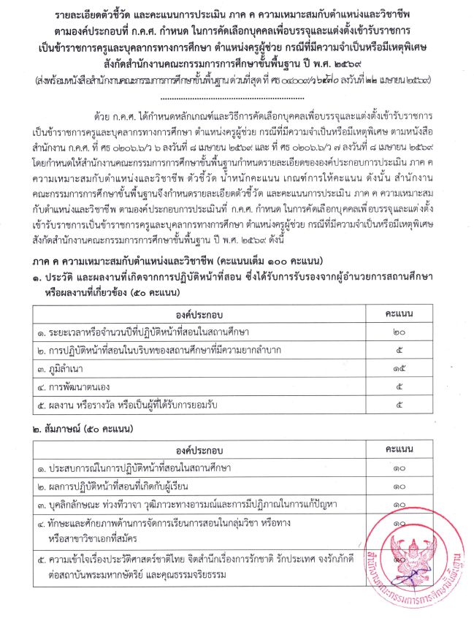

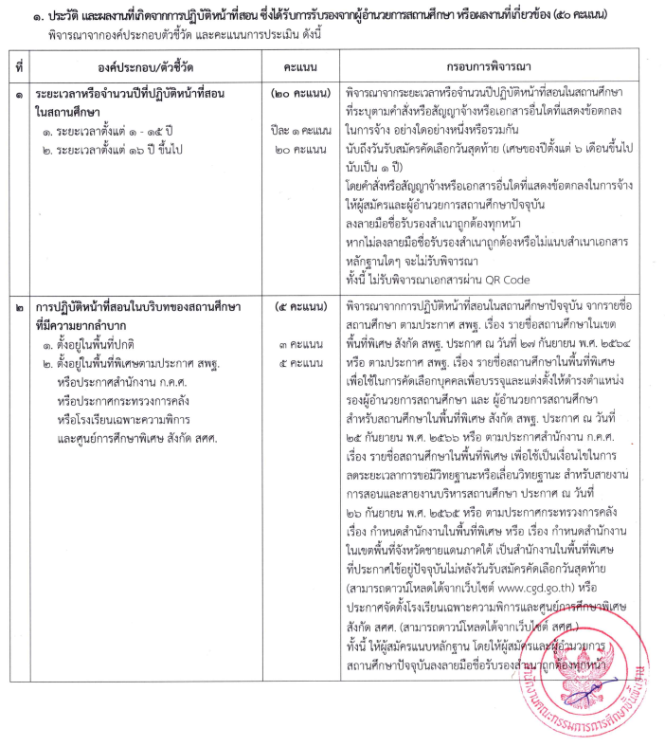

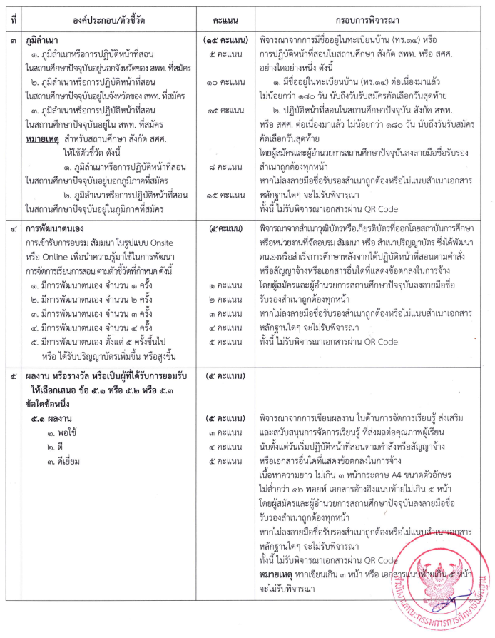

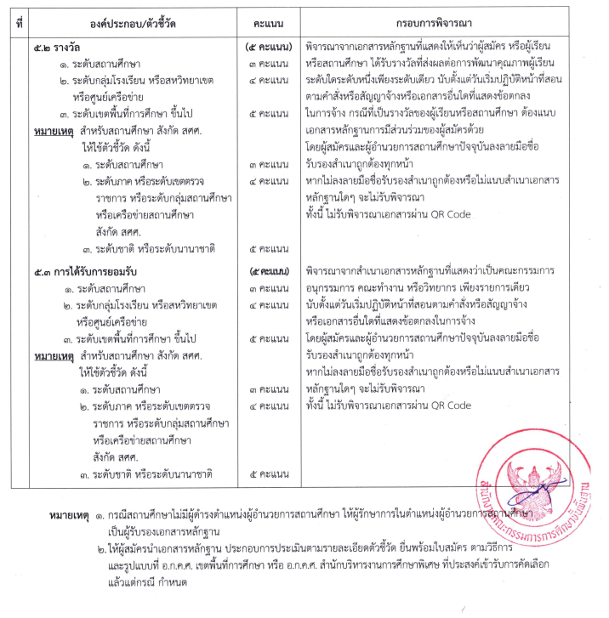

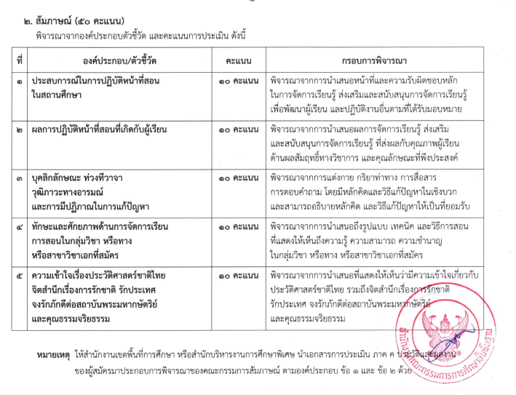

(กรณีผู้ว่าจ้างในสัญญาจ้างปัจจุบันเป็น ผอ.สพป.หนองบัวลำภู เขต 1 เช่น พนักงานราชการทุกตำแหน่ง)
เอกสารหมายเลข 3


หนังสือรับรองการปฏิบัติงาน
เพื่อประกอบการสมัครคัดเลือกบุคคลเพื่อบรรจุและแต่งตั้งเข้ารับราชการเป็นข้าราชการครูและบุคลากร
ทางการศึกษาตำแหน่งครูผู้ช่วย กรณีที่มีความจำเป็นหรือมีเหตุพิเศษ
สังกัดสำนักงานคณะกรรมการการศึกษาขั้นพื้นฐาน ปี พ.ศ. 2569 อ.ก.ค.ศ. เขตพื้นที่การศึกษาประถมศึกษาหนองบัวลำภู เขต 1
-------------------------------------------------
เขียนที่.............................................................................
วันที่...........เดือน.........................................พ.ศ. 2569
ข้าพเจ้า.................................................................... ตำแหน่ง........(ผอ.สพท./รอง ผอ.สพท./รักษาการในตำแหน่ง ผอ.สพท.).............สังกัด......................................................................................................ขอรับรองว่า (นาย/นาง/นางสาว) ..........................................................วุฒิ.........................................................วิชาเอก....................................................ปัจจุบันปฏิบัติหน้าที่ในตำแหน่ง ......................................................... โรงเรียน.........................................................................................อำเภอ.............................................................จังหวัด..............................................................................................
โดยได้รับ ค่าตอบแทน ค่าจ้าง จากเงินงบประมาณของ สำนักงานคณะกรรมการการศึกษาขั้นพื้นฐาน ในอัตราเดือนละ.................................บาท และค่าตอบแทนอื่น ๆ (ถ้ามี) ...............................บาท ประเภทงบประมาณที่ได้รับจัดสรร ดังนี้
ประเภทงบบุคลากร
ประเภทงบดำเนินงาน (หมวดค่าตอบแทนใช้สอยและวัสดุ)
อื่น ๆ (โปรดระบุ) ....................................................................

ให้ไว้ ณ วันที่............เดือน...............................พ.ศ. 2569

(ลงชื่อ).............................................
(............................................)
ผู้อำนวยการสำนักงานเขตพื้นที่การศึกษา........................

หมายเหตุ 1. ให้ทำเครื่องหมาย ใน ที่ตรงตามความเป็นจริง
2. ใช้ประกอบการสมัครคัดเลือกบุคคลเพื่อบรรจุและแต่งตั้งเข้ารับราชการเป็นข้าราชการครูและบุคลากรทางการศึกษาตำแหน่งครูผู้ช่วย กรณีที่มีความจำเป็นหรือมีเหตุพิเศษ สังกัดสำนักงานคณะกรรมการการศึกษาขั้นพื้นฐาน ปี พ.ศ. 2569

(กรณีผู้ว่าจ้างในสัญญาปัจจุบันเป็นผู้อำนวยการสถานศึกษา)
เอกสารหมายเลข 3

หนังสือรับรองการปฏิบัติงาน
เพื่อประกอบการสมัครคัดเลือกบุคคลเพื่อบรรจุและแต่งตั้งเข้ารับราชการเป็นข้าราชการครูและบุคลากร
ทางการศึกษาตำแหน่งครูผู้ช่วย กรณีที่มีความจำเป็นหรือมีเหตุพิเศษ
สังกัดสำนักงานคณะกรรมการการศึกษาขั้นพื้นฐาน ปี พ.ศ. 2569 อ.ก.ค.ศ. เขตพื้นที่การศึกษาประถมศึกษาหนองบัวลำภู เขต 1
-------------------------------------------------
เขียนที่.............................................................................
วันที่...........เดือน.........................................พ.ศ. 2569

ข้าพเจ้า................................................................................. ตำแหน่ง .................(ผอ.รร./รอง ผอ.รร./รักษาการในตำแหน่ง ผอ.รร.).................... โรงเรียน.................................................................................สังกัด................................................................................ ขอรับรองว่า (นาย/นาง/นางสาว)................................ วุฒิ......................วิชาเอก............................................ได้ปัจจุบันปฏิบัติหนาที่/ปฏิบัติงานการสอน เป็น
(ครูสอนศาสนาอิสลาม/วิทยากรอิสลามศึกษา/พนักงานจ้างเหมาบริการ/ครูอัตราจ้าง/ลูกจ้างชั่วคราว) ในตำแหน่ง ................................... โรงเรียน............................................................อำเภอ................................................................จังหวัด........................................................................................สังกัด สำนักงานเขตพื้นที่การศึกษา ประถมศึกษา/มัธยมศึกษา.......................................................เขต.............. ตั้งแต่วันที่...........เดือน..............พ.ศ..................ถึง 14 พฤษภาคม 2569 เป็นระยะเวลา.............ปี..............เดือน.............วัน จริง โดยจ้างจาก
เงินนอกงบประมาณหรือเงินรายได้จากสถานศึกษา ในอัตราเดือนละ...........................บาท ดังนี้
เงินบริจาค ค่าธรรมเนียม
ค่าบริการ ค่าตอบแทน
รายได้อื่น (โปรดระบุ) .......................................................................
เงินงบประมาณในสำนักงานคณะกรรมการการศึกษาขั้นพื้นฐาน ในอัตราเดือนละ.....................บาท

ให้ไว้ ณ วันที่............เดือน...............................พ.ศ. 2569

(ลงชื่อ).............................................
(............................................)
ผู้อำนวยการโรงเรียน.............................................
หมายเหตุ 1. ให้ทำเครื่องหมาย ใน ที่ตรงตามความเป็นจริง
- ใช้ประกอบการสมัครคัดเลือกบุคคลเพื่อบรรจุและแต่งตั้งเข้ารับราชการเป็นข้าราชการครูและบุคลากร
ทางการศึกษาตำแหน่งครูผู้ช่วย กรณีที่มีความจำเป็นหรือมีเหตุพิเศษ สังกัดสำนักงานคณะกรรมการการศึกษาขั้นพื้นฐาน
ปี พ.ศ. 2569

3. เงินรายได้ของสถานศึกษา หมายความว่า เงินบริจาค ค่าธรรมเนียม ค่าบริการ ค่าตอบแทน จากการให้บริการ การลงทุน การใช้ทรัพย์สินของสถานศึกษา โดยมีการนำเข้าระบบบัญชีของสถานศึกษา และนำไปใช้จ่ายตามกฎหมายหรือระเบียบที่ทางราชการกำหนด หรือเงินรายได้อื่นตามกฎหมายหรือระเบียบว่าด้วยการนั้น

1 | 6 | 7

เลขประจำตัวสอบผู้สมัครสอบ
1. ผู้สมัครจะต้องกรอกใบสมัครด้วยลายมือของตนเอง
และลงลายมือชื่อต่อเจ้าหน้าที่รับสมัคร
2. ก่อนยื่นใบสมัครจะต้องตรวจสอบหลักฐานต่าง ๆ
ให้ครบถ้วน ถูกต้องและรับรองสำเนาเอกสารทุกแผ่น

รหัสกลุ่มสาขาวิชาเอกที่สมัคร….………
สมัครคัดเลือกกลุ่มสาขาวิชาเอก….……......……..….........……

ติดรูปถ่าย
ขนาด 1 นิ้ว
ถ่ายไม่เกิน
6 เดือน

(โปรดเขียนตัวบรรจงด้วยปากกาลูกลื่น)
ใบสมัครคัดเลือกบุคคลเพื่อบรรจุและแต่งตั้งเข้ารับราชการเป็นข้าราชการครูและบุคลากรทางการศึกษา
ตำแหน่งครูผู้ช่วย กรณีที่มีความจำเป็นหรือมีเหตุพิเศษ
สังกัดสำนักงานคณะกรรมการการศึกษาขั้นพื้นฐาน ปี พ.ศ. 2569 อ.ก.ค.ศ. เขตพื้นที่การศึกษาประถมศึกษาหนองบัวลำภู
เรียน ประธาน อ.ก.ค.ศ. เขตพื้นที่การศึกษาประถมศึกษาหนองบัวลำภู เขต 1

เขต 1
ด้วยข้าพเจ้าประสงค์จะสมัครคัดเลือกบุคคลเพื่อบรรจุและแต่งตั้งเข้ารับราชการเป็นข้าราชการครูและบุคลากรทางการศึกษา ตำแหน่งครูผู้ช่วย
กรณีที่มีความจำเป็นหรือมีเหตุพิเศษ วุฒิปริญญาตรี หลักสูตร 4 ปี 5 ปี 6 ปี 4+1 ปี(ป.บัณฑิต ที่มีหลักสูตรการศึกษาไม่น้อยกว่า
1 ปี ต่อจากวุฒิปริญญาตรี หลักสูตร 4 ปี) จึงขอเสนอรายละเอียด พร้อมหลักฐานเกี่ยวกับตัวข้าพเจ้าเพื่อประกอบการพิจารณา ดังนี้
1. ชื่อและนามสกุล (นาย/นาง/นางสาว)..................................................................…............................ สัญชาติ.…..................... เชื้อชาติ........................
2. บัตรประจำตัวประชาชนเลขที่..................................................... ออกให้ ณ จังหวัด....................................... หมดอายุวันที่........................................
3. เกิดวันที่.…...........เดือน.......................................…........พ.ศ. .........................อายุ.......................ปี.......................เดือน (นับถึงวันรับสมัครวันสุดท้าย)
4. ที่อยู่ตามทะเบียนบ้าน เลขที่..............................ซอย.......................................ถนน.................................................ตำบล.............................................
อำเภอ.................................................................จังหวัด..................................รหัสไปรษณีย์..................................โทรศัพท์.........................................
5. วุฒิการศึกษาที่ใช้สมัครสอบ ชื่อวุฒิ (ระบุตัวย่อ)...............................................สาขาวิชาเอก.........................................................................................
สำเร็จการศึกษาจากสถานศึกษา...................................................................................... เมื่อวันที่.............เดือน.................................พ.ศ...….............
วุฒิการศึกษาสูงสุดที่ได้รับ.............................สาขาวิชาเอก................................................ความรู้ความสามารถพิเศษ.................................................. 5. วุฒิการศึกษา ป.บัณฑิต ชื่อวุฒิ (ระบุตัวย่อถ้ามี)...............................................สาขาวิชาเอก........................................................................................
สำเร็จการศึกษาจากสถานศึกษา...................................................................................... เมื่อวันที่.............เดือน.................................พ.ศ...….............6. ปัจจุบันปฏิบัติงานในตำแหน่ง พนักงานราชการ ลูกจ้างประจำ ครูสอนศาสนาอิสลาม วิทยากรอิสลามศึกษา
ครูอัตราจ้าง ลูกจ้างชั่วคราว พนักงานจ้างเหมาบริการ อื่น ๆ……………………………
จากเงินประเภท ค่าตอบแทนพนักงานราชการ งบประมาณจากสำนักงานคณะกรรมการการศึกษาขั้นพื้นฐาน
เงินรายได้สถานศึกษา อื่น ๆ (ระบุ) .................................................................................................................
โรงเรียน...................................................................................สังกัดสำนักงานเขตพื้นที่การศึกษา................................................................................
7. ปัจจุบันมีภาระการสอน จำนวน................................................คาบ/ชั่วโมงต่อสัปดาห์
8. ได้ปฏิบัติงานตามคำสั่งหรือสัญญาจ้าง จากเงินงบประมาณ หรือเงินรายได้สถานศึกษา หรือได้รับมอบหมายให้ปฏิบัติหน้าที่สอน ตามคำสั่ง
สถานศึกษา นับถึงวันรับสมัครคัดเลือกวันสุดท้าย (14 พฤษภาคม 2569) รวมทั้งสิ้น.............................ปี...........................เดือน...........................วัน
(รายละเอียดระยะเวลาการปฏิบัติงานให้นับระยะเวลาตามคำสั่งจ้างหรือสัญญาจ้าง ที่ได้รับมอบหมายให้ปฏิบัติหน้าที่สอนรวมกันตามแบบที่กำหนด)
9. หลักฐานที่แนบพร้อมใบสมัครคัดเลือก (โดยมีฉบับจริงมาแสดงแล้ว) ซึ่งได้ลงชื่อรับรองสำเนาถูกต้องแล้ว รวม.....................รายการ ดังนี้
9.1 สำเนาปริญญาบัตร จำนวน 1 ฉบับ
9.2 สำเนาระเบียนแสดงผลการเรียน (Transcript) ระบุสาขาวิชาเอกที่จะสมัคร ฉบับภาษาไทยเท่านั้น จำนวน 1 ฉบับ
9.3 สำเนาประกาศนียบัตรบัณฑิตวิชาชีพครู ที่มีหลักสูตรการศึกษา ไม่น้อยกว่า 1 ปี และระเบียนแสดงผลการเรียน จำนวน 1 ฉบับ
9.4 สำเนาใบอนุญาตประกอบวิชาชีพครู หรือใบอนุญาตปฏิบัติการสอน หรือหนังสือรับรองสิทธิ ที่ยังไม่หมดอายุ และจะต้องได้รับอนุมัติ
จากผู้มีอำนาจไม่หลังวันเปิดรับสมัครคัดเลือกวันสุดท้าย จำนวน 1 ฉบับ
9.5 สำเนาหลักฐานตรวจสอบสถานะใบอนุญาตประกอบวิชาชีพ จำนวน 1 ฉบับ (รับรองสำเนาด้วยตนเอง)
9.6 สำเนาเอกสารหลักฐานการรับรองคุณวุฒิของปริญญาบัตร และประกาศนียบัตรวิชาชีพ จำนวน 1 ฉบับ
9.7 สำเนาบัตรประจำตัวประชาชน (ที่ยังไม่หมดอายุ) จำนวน 1 ฉบับ
9.8 สำเนาทะเบียนบ้าน จำนวน 1 ฉบับ

9.9 ใบรับรองแพทย์ ออกไม่เกิน 30 วัน โดยสถานพยาบาลของรัฐ ฉบับจริง จำนวน 1 ฉบับ
9.10 ตารางสอนในภาคเรียนปัจจุบัน ที่ผู้อำนวยการสถานศึกษารับรอง จำนวน 1 ฉบับ
9.11 แบบรายงานระยะเวลาการปฏิบัติหน้าที่ พร้อมแนบหลักฐานคำสั่งจ้างหรือสัญญาจ้าง จำนวน 1 เล่ม
9.12 แบบรายงานประวัติและผลงานตามแบบที่กำหนด จำนวน 5 เล่ม
9.13 หนังสือรับรองการปฏิบัติงาน จำนวน 1 ฉบับ (เอกสารหมายเลข 3)
9.14 คำสั่งมอบหมายให้ปฏิบัติการสอนและตารางสอนทุกปีการศึกษา (ในกรณีตำแหน่งพี่เลี้ยงเด็กพิการ และตำแหน่งครูพี่เลี้ยงตำแหน่ง ธุรการโรงเรียน ลูกจ้างประจำหรือพนักงานราชการหรือลูกจ้างชั่วคราวอื่นๆ พนักงานจ้างเหมาบริการ ที่ได้รับมอบหมายให้ปฏิบัติการสอน
ต้องแนบตารางสอนทุกปีการศึกษา ที่ผู้อำนวยการสถานศึกษารับรอง)
9.15 หนังสือรับรองการนับหน่วยกิตจากสถาบันการศึกษา (ถ้ามี) จำนวน 1 ฉบับ
9.16 หลักฐานอื่น ๆ (ถ้ามี) ..................................................................................................................................................................................
10. สถานที่ติดต่อได้ทางจดหมายลงทะเบียน (ในเขตจ่ายของไปรษณีย์) บ้านเลขที่..................... หมู่ที่....................ตรอก/ซอย........................................
ถนน.................................. ตำบล/แขวง ........................................ อำเภอ/เขต ................................................จังหวัด..............................................
รหัสไปรษณีย์ ......................................... โทรศัพท์........................................................... โทรศัพท์มือถือ...................................................................
ข้าพเจ้าขอรับรองว่า ข้าพเจ้าเป็นผู้มีคุณสมบัติทั่วไป ตามมาตรา 30 แห่งพระราชบัญญัติระเบียบข้าราชการครูและบุคลากรทางการศึกษา พ.ศ.2547 มีคุณสมบัติตามพระราชบัญญัติสภาครูและบุคลากรทางการศึกษา พ.ศ.2546 และมีคุณสมบัติด้านอื่นครบถ้วนตามประกาศรับสมัคร และข้อความดังกล่าวข้างต้นนี้เป็นความจริงทุกประการ หากไม่เป็นความจริง ให้ถือว่าข้าพเจ้าไม่มีสิทธิเข้ารับการคัดเลือกครั้งนี้ และข้าพเจ้าจะไม่เรียกร้องสิทธิใด ๆ ในภายหลัง ทั้งสิ้น
ลงชื่อ..................................................................ผู้สมัครคัดเลือก
(...................................................................)
ยื่นใบสมัคร วันที่........... เดือน พฤษภาคม พ.ศ. 2569
ความเห็นของผู้บังคับบัญชาชั้นต้น
ขอรับรองว่า (นาย/นาง/นางสาว)...................................................................................................................เป็นผู้มีความประพฤติความรู้ ความสามารถเหมาะสม และมีคุณสมบัติครบถ้วน สมควรให้สมัครคัดเลือกเพื่อแต่งตั้งเข้ารับราชการเป็นข้าราชการครูและบุคลากรทางการศึกษา ในตำแหน่งครูผู้ช่วยได้

ลงชื่อ..................................................................ผู้รับรอง
(...................................................................)
ผู้อำนวยการโรงเรียน..................................................................

เฉพาะเจ้าหน้าที่
ได้ตรวจสอบเอกสารหลักฐานการรับสมัครสอบฉบับจริง พร้อมฉบับถ่ายสำเนาแล้ว ปรากฏว่า  ( ) หลักฐานถูกต้อง ครบถ้วน  ( ) ไม่ถูกต้อง หรือไม่ครบถ้วน  เนื่องจาก ………………………….…………….…..…………  …………………………………………….……………….………  (…………………………………………………….)  ……………. /พฤษภาคม /2569  เจ้าหน้าที่รับสมัคร | ได้รับเงินค่าธรรมเนียมสอบ จำนวน 500 บาท  (ห้าร้อยบาทถ้วน) ไว้เรียบร้อยแล้ว  ตามใบเสร็จเล่มที่ …….….…… เลขที่ ……..…………  (…………………………………………………….)  ……………. /พฤษภาคม /2569  ผู้รับเงิน | ได้ตรวจสอบคุณสมบัติทั่วไปและคุณสมบัติอื่น  ตามประกาศแล้ว ปรากฏว่า  ( ) มีคุณสมบัติครบถ้วนตามประกาศรับสมัคร  ( ) ขาดคุณสมบัติ  เนื่องจาก …………………….………………………………  ………………………………………..…………………………  (…………………………………………………….)  ……………. /พฤษภาคม /2569  เจ้าหน้าที่ตรวจสอบคุณสมบัติ

